**图书馆微信服务平台使用说明**

1.打开手机微信，搜索“山理工图书馆”公众号或扫描下方二维码关注；



2.关注公众号后，点击“服务门户”

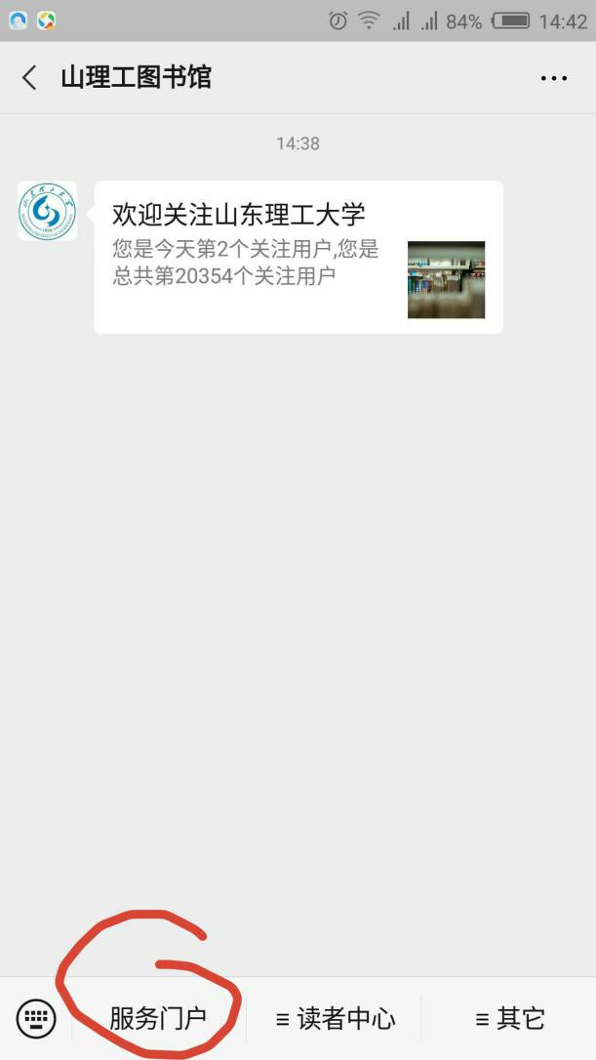

3.“绑定证件”进行登陆。证件号为工号或学号，密码为“我的图书馆”密码。如忘记密码，请本人携带一卡通到科技信息服务部进行重置。

